**焱火体育招聘简章**

河南焱火体育产业有限公司始创于2011年，是一家总部位于郑州的集中招体育、篮球培训、少儿体适能训练以及周边产品的开发销售为一体的多元化发展企业。经过六年市场沉淀，逐步形成独特的“六维一体”课程体系。近三年快速扩张，目前市场范围覆盖河南省大部分地级以上城市，现有训练场馆及校区100余座。现正积极布局全国市场，是一个正在快速发展中的极具活力的企业。是一家敢于打破常规，团队氛围轻松活跃的合伙人制企业。

一、岗位性质及数量：

全职30名，兼职100名

二、招聘岗位：

**储备主管/店长、兼职教练员**

三、岗位职责：

**1、根据教学计划5-15岁学员的体育相关教学课程(以中学生体育教学为主)；**

**2、定期与学员家长进行互动，共同促进学员成长；**

**3、指导所教学生参加相应年龄组的比赛或应试考试；**

**4、完成本职工作的绩效目标；**

**5、主管需要带领团队完成团队教学等绩效目标。**

四、任职要求：

1. **大专及以上学历；**

**2、表达能力清晰，无不良嗜好；**

**3、热爱教育行业，极强的责任心，较好的自我管理能力和沟通能力；**

**4、具有很强的团队协作精神、组织及良好的沟通能力。**

五、福利待遇：

1、全职5000+，兼职按课时计薪(带薪培训，且转全职后一次性安置费2000~6000元)；

2、薪资结构：底薪+课时奖+业绩奖+管理奖+各项补助；

3、签合同后，办理五险享受正式员工福利待遇；

4、免费提供住宿，节假日福利、生日会、结婚福利、孝心基金及团建旅游等各项福利；

5、内训及外出专家培训。

六、工作地址：

郑州、安阳、濮阳、新乡、商丘、许昌等，可根据员工意愿就近安排工作地址。

七、总部地址：

郑州市金水区东风路丰庆路瀚海海尚11~13层

八、联系方式：

**闫老师(同微信) 潘老师(同微信) 朱老师(同微信)**

**13716031161 19137175483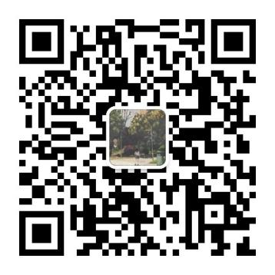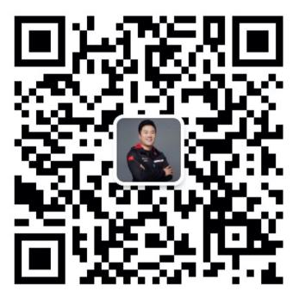 18848853743**

九、部分团队剪影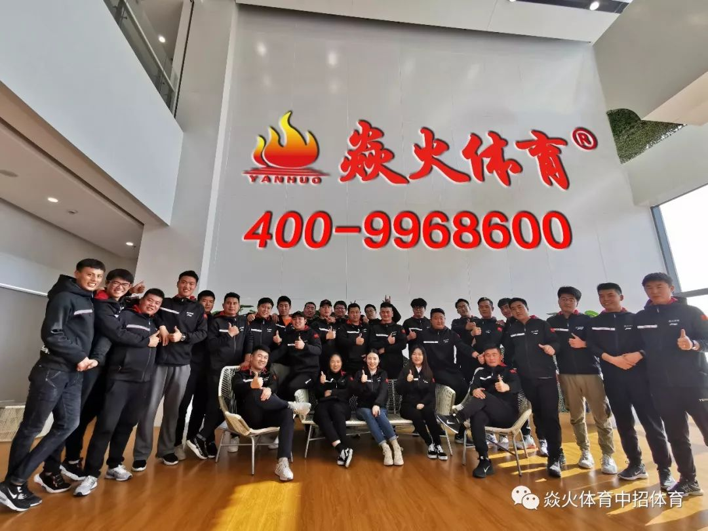

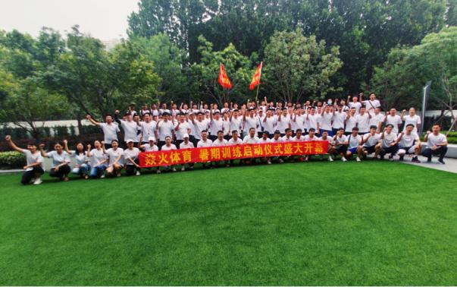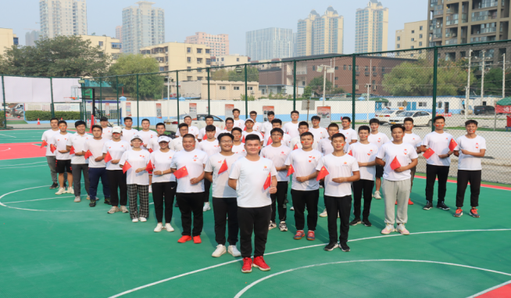

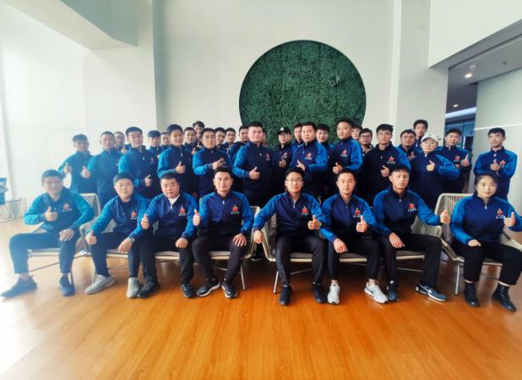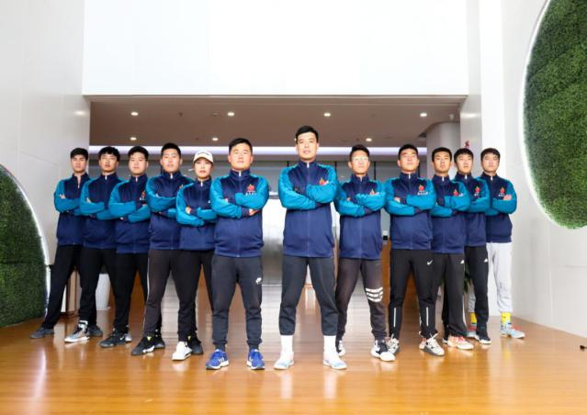

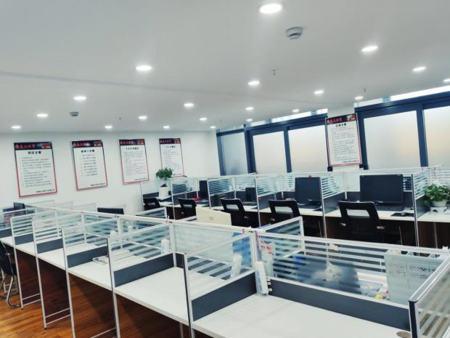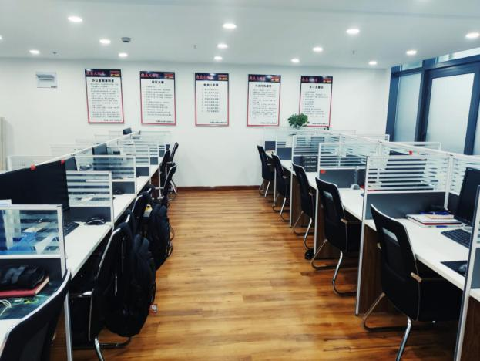

**焱火体育是一个敢于大胆启用年轻人的团队！一个朝气蓬勃勇于创新的团队！一个遇到挫折但决不言败的团队！一个有着铮铮傲骨的团队！一个终能够实现自己价值的团队！**

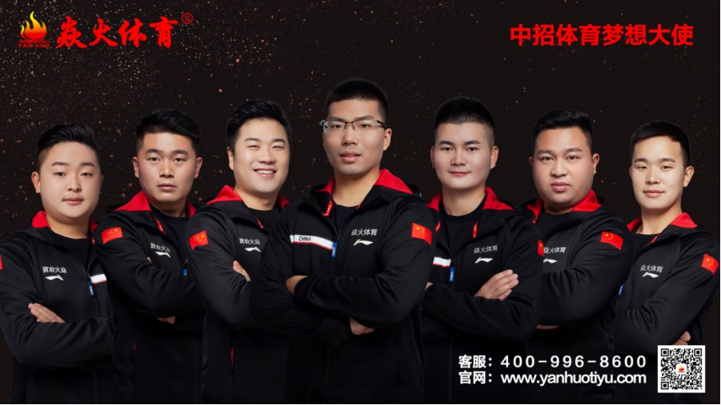

**行业内高竞争力薪酬：高底薪+高佣金、年终奖。**

**员工享有高福利：社保、员工宿舍、员工定期旅游、结婚红包、生育贺仪、结婚贺仪及红包、生日红包、节假日福利、带薪年假、其他团建等。**

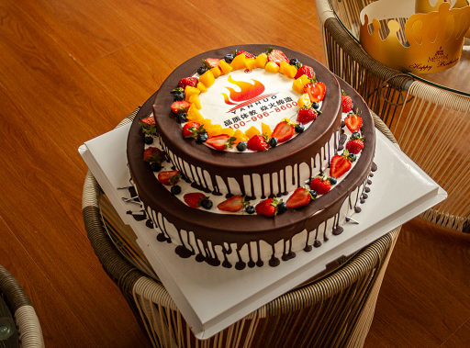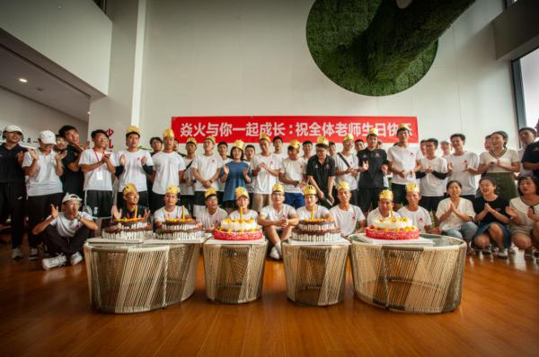

**（员工生日福利&公司庆生PARTY）**

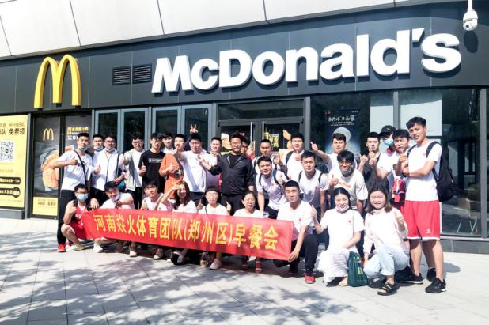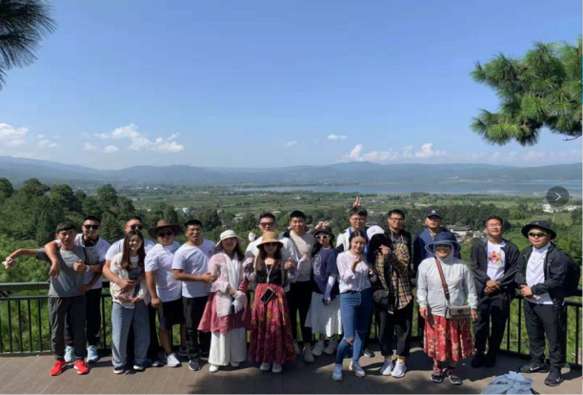

**（员工早餐会） （员工云南旅游）**

